
Requerimientos Técnicos
6 Pendones

Se requiere la compra de 6pendones con las siguientes características para ser entregados el 15 de julio en la DR COQUIMBO DE SERPAT, Arturo Prat 280, LA SERENA

.- Seis Pendones Roller de 100*200 según adjunto con bolso para poder transportar

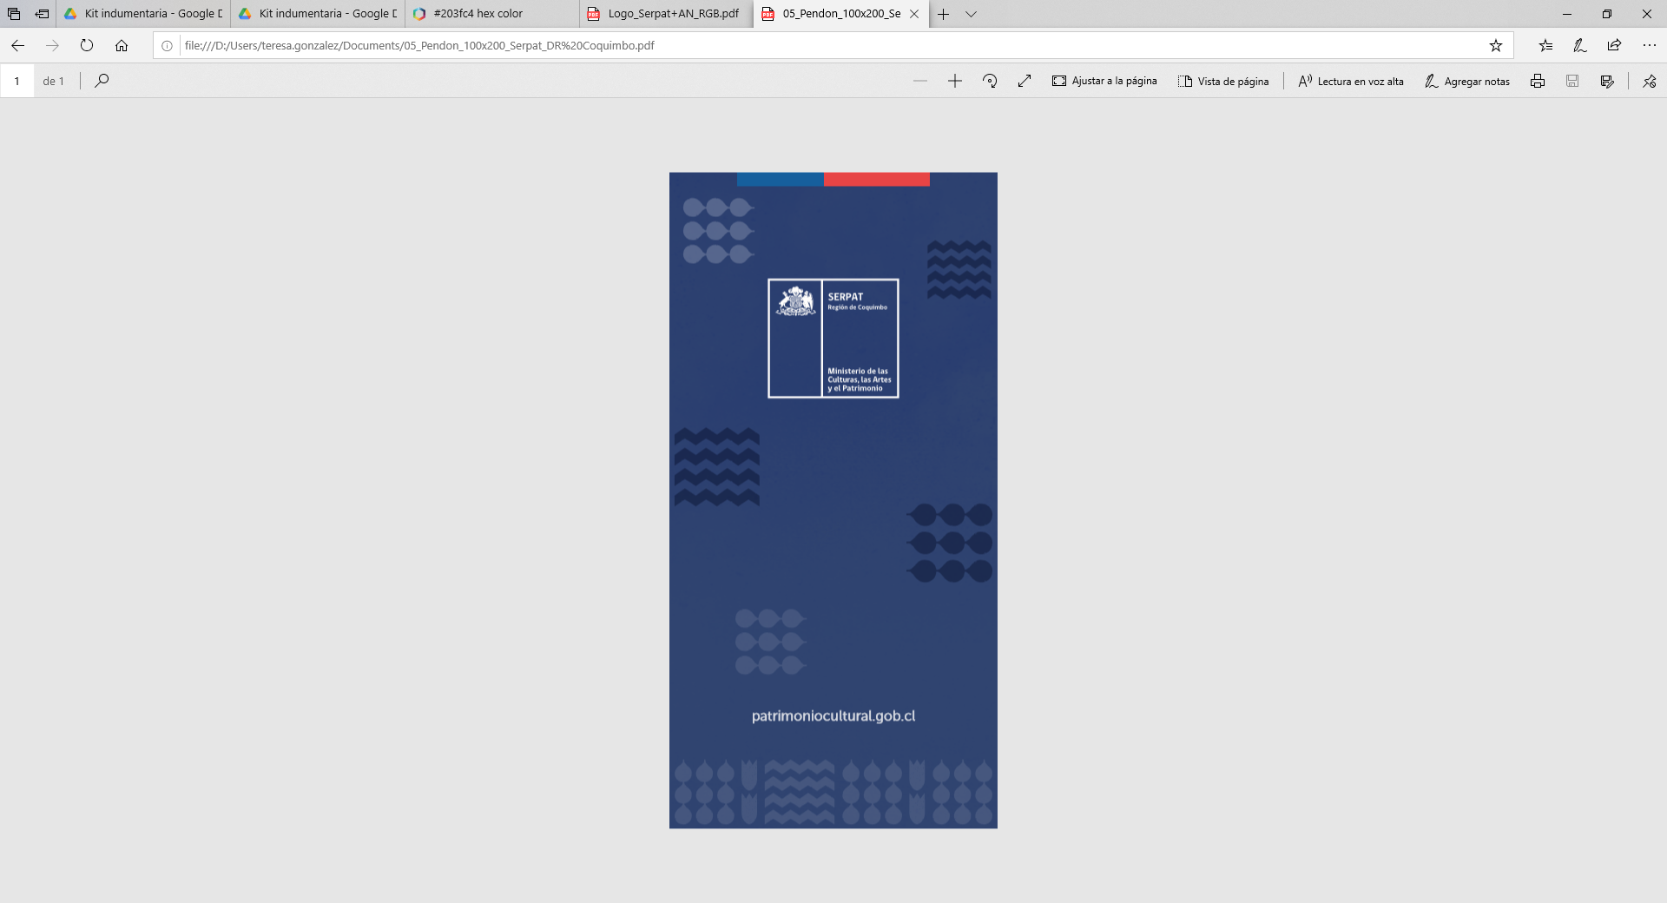

El presupuesto es de $200.000 impuestos incluidos y el despacho a la Serena, no tenemos más presupuesto disponible

Se evaluará en esta compra ágil el precio con un 60% y 40% el cumplimiento de las especificaciones solicitadas.

La gráfica se enviara al proveedor seleccionado.

